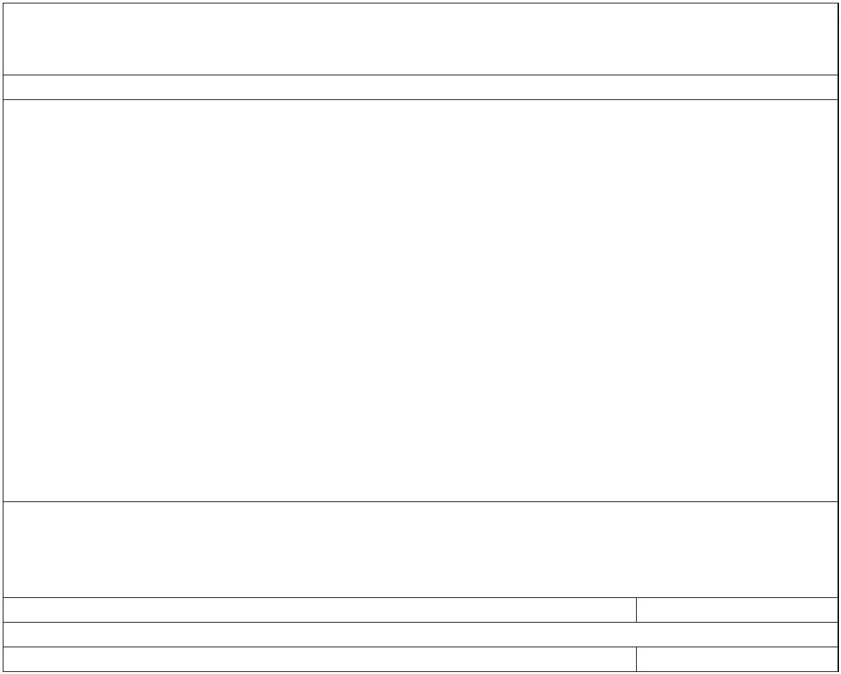

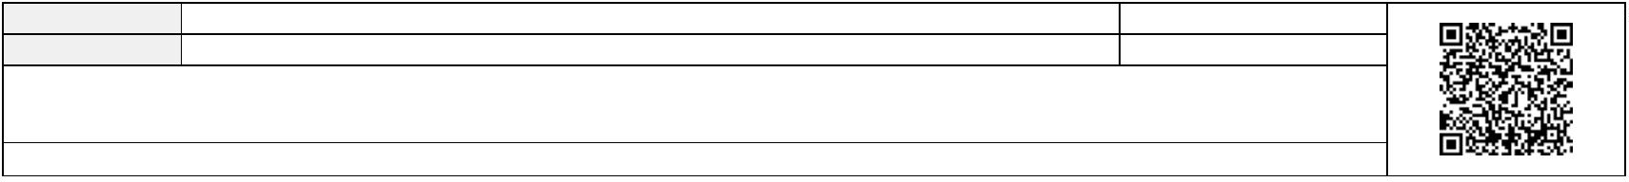
DECRETO
Número: 1750/2021 Fecha: 22-07-2021
Expediente 1055/2021
DECRETO.- ADJUDICACIÓN DEL CONTRATO PARA LA EJECUCIÓN DE LAS OBRAS PARA LA
MEJORA DE LA EFICIENCIA Y AHORRO ENERGÉTICO EN EL ALUMBRADO DE LAS CALLES DEL
MUNICIPIO DE EL PASO Y EN EL ALUMBRADO INTERIOR DE INFRAESTRUCTURAS PÚBLICAS POR
PROCEDIMIENTO ABIERTO SIMPLIFICADO.
VISTO que, por Decreto de Alcaldía nº 835/2021 de fecha 13 de abril de 2021, se
acordó iniciar por PROCEDIMIENTO ABIERTO SIMPLIFICADO expediente para la adjudicación
del CONTRATO PARA PARA EJECUCIÓN DE LAS OBRAS PARA LA MEJORA DE LA EFICIENCIA Y
AHORRO ENERGÉTICO EN EL ALUMBRADO DE LAS CALLES DEL MUNICIPIO DE EL PASO Y EN EL
ALUMBRADO INTERIOR DE INFRAESTRUCTURAS PÚBLICAS, mediante PROCEDIMIENTO ABIERTO
SIMPLIFICADO, con un presupuesto base de licitación asciende a la cantidad de NOVENTA Y
SIETE MIL QUINIENTOS OCHENTA Y SEIS EUROS CON NOVENTA Y CUATRO CÉNTIMOS (97.586,94
€), de los cuales SEIS MIL TRESCIENTOS OCHENTA Y CUATRO EUROS CON VEINTE CÉNTIMOS
(6.384,20 €), corresponden al 7% de IGIC, importe financiado en virtud de Resolución
Definitiva de la Convocatoria para el año 2020, para la mejora de la eficiencia energética y
el uso de energías renovables en infraestructuras públicas, incluidos los edificios públicos,
cofinanciadas con FEDER en el ámbito del P.O. de Canarias.
“
CONTRATO PARA PARA EJECUCIÓN DE LAS OBRAS PARA LA MEJORA DE LA
EFICIENCIA Y AHORRO ENERGÉTICO EN EL ALUMBRADO DE LAS CALLES DEL MUNICIPIO
DE EL PASO Y EN EL ALUMBRADO INTERIOR DE INFRAESTRUCTURAS PÚBLICAS,
Procedimiento abierto simplificado
División en LOTES:
LOTE 1: SUSTITUCIÓN DE 230 LÁMPARAS VSBP POR TECNOLOGÍA LED EN LAS CALLES DEL
MUNICIPIO
LOTE 2: MEJORAS DE AHORRO Y EFICIENCIA ENERGÉTICA DEL ALUMBRADO INTERIOR DE
LA CASA DE LA CULTURA, MUSEO DE LA SEDA Y EDIFICIO POLICÍA LOCAL Y JUZGADO.
LOTE 3: INSTALACIÓN DE SISTEMA FOTOVOLTAICO PARA LA ILUMINACIÓN DEL SECTOR
ARENERO.
Código CPV (LOTE 1, LOTE 2 Y LOTE 3): - 45310000-3 Trabajos de instalación eléctrica.
Codificación Clasificación Estadística de Productos por Actividades (CPA):
-
43.21.10: Trabajos de instalación eléctrica
Valor estimado del contrato:
-
-
-
LOTE 1: 42.202,24 € IGIC excluido
LOTE 2: 35.849,69 € IGIC excluido
LOTE 3: 13.150,81 € IGIC excluido
Presupuesto base de licitación LOTE 1 IGIC excluido: 42.202,24 €
Presupuesto base de licitación LOTE 1 IGIC incluido: 45.156,40 €
Presupuesto base de licitación LOTE 2 IGIC excluido: 35.849,69 €
IGIC:2.954,16€
IGIC: 2.509,48
Firmado por:
SERGIO JAVIER RODRÍGUEZ FERNÁNDEZ - Alcalde - Presidente _{Ver firma}
DECRETOS - Nº: 1750/2021
Fecha: 22-07-2021 08:55:06
Fecha: 22-07-2021 11:06
Registrado en:
Nº expediente administrativo: 2021-001055 Código Seguro de Verificación (CSV): 4F75DEB3D5EBDED9981F13928ED9D47E
Comprobación CSV: https://sede.elpaso.es//publico/documento/4F75DEB3D5EBDED9981F13928ED9D47E
F
e
c
h
a
d
e
s
e
l
l
a
d
o
e
l
e
c
t
r
ó
n
i
c
o
:
2
2
-
0
7
-
2
0
2
1
1
1
:
3
9
:
1
1
V
e
r
s
e
l
l
o
-
1
/
5
-
Fecha de emisión de esta copia: 19-04-2022 08:55:31


Presupuesto base de licitación LOTE 2 IGIC incluido: 38.359,17
Presupuesto base de licitación LOTE 3 IGIC excluido: 13.150,81 €
Presupuesto base de licitación LOTE 3 IGIC incluido: 14.071,37
Presupuesto total IGIC excluido: 91.202,74 €
IGIC: 920,56
Presupuesto total
IGIC total: 6.384,20 €
IGIC
incluido:
9
7.586,94 €
Plazo de ejecución:
➢
➢
➢
LOTE 1: UN (1) MES
LOTE 2: DOS (2) MESES
LOTE 3: UN (1) MES
VISTO que, mediante Decreto de Alcaldía nº 865/2021 de fecha 15 de abril de 2021 se
aprueba expediente de contratación.
VISTO lo dispuesto por la Mesa de Contratación, contenido en las Actas
correspondientes, de la que se desprende la puntuación obtenida por los licitadores admitidos
para cada uno de los lotes, resultando propuestos para la adjudicación:
➢
➢
➢
LOTE 1: LUMICÁN S.A. (A35038900)
LOTE 2: INSTALACIONES ELÉCTRICAS JOSÉ CARLOS S.L. (B38470456)
LOTE 3: KAPLAN INSTALACIONES ELÉCTRICAS, S.L. (B76604156)
RESULTANDO que se emitió Informe de Intervención en relación a la existencia y
adecuación del gasto.
RESULTANDO que, consta cumplimentado el requerimiento de documentación
efectuado a las empresas propuestas para la adjudicación.
RESULTANDO que, consta en el expediente informe-propuesta emitido al respecto, de
conformidad con lo establecido en la Disposición Adicional Segunda de la Ley 9/2017 de 8 de
noviembre, de Contratos del Sector Público, por la que se traspone al ordenamiento jurídico
español las Directivas del Parlamento Europeo y del Consejo 2014/23/UE y 2014/24/UE, de 26
de febrero de 2014, HE RESUELTO:
PRIMERO.- Proceder a la ADJUDICACION del LOTE 1, LOTE 2 y LOTE 3 del CONTRATO PARA
PARA EJECUCIÓN DE LAS OBRAS PARA LA MEJORA DE LA EFICIENCIA Y AHORRO ENERGÉTICO
EN EL ALUMBRADO DE LAS CALLES DEL MUNICIPIO DE EL PASO Y EN EL ALUMBRADO INTERIOR
DE INFRAESTRUCTURAS PÚBLICAS, con un presupuesto base de licitación asciende a la
cantidad de NOVENTA Y SIETE MIL QUINIENTOS OCHENTA Y SEIS EUROS CON NOVENTA Y
CUATRO CÉNTIMOS (97.586,94 €), de los cuales SEIS MIL TRESCIENTOS OCHENTA Y CUATRO
EUROS CON VEINTE CÉNTIMOS (6.384,20 €), corresponden al 7% de IGIC, importe financiado
en virtud de Resolución Definitiva de la Convocatoria para el año 2020, para la mejora de la
eficiencia energética y el uso de energías renovables en infraestructuras públicas, incluidos
los edificios públicos, cofinanciadas con FEDER en el ámbito del P.O. de Canarias, en los
términos siguientes:
➢
Adjudicar el LOTE 1: SUSTITUCIÓN DE 230 LÁMPARAS VSBP POR TECNOLOGÍA LED EN
LAS CALLES DEL MUNICIPIO del CONTRATO PARA PARA EJECUCIÓN DE LAS OBRAS
Firmado por:
SERGIO JAVIER RODRÍGUEZ FERNÁNDEZ - Alcalde - Presidente
DECRETOS - Nº: 1750/2021
Fecha: 22-07-2021 08:55:06
Fecha: 22-07-2021 11:06
Registrado en:
Nº expediente administrativo: 2021-001055 Código Seguro de Verificación (CSV): 4F75DEB3D5EBDED9981F13928ED9D47E
Comprobación CSV: https://sede.elpaso.es//publico/documento/4F75DEB3D5EBDED9981F13928ED9D47E
F
e
c
h
a
d
e
s
e
l
l
a
d
o
e
l
e
c
t
r
ó
n
i
c
o
:
2
2
-
0
7
-
2
0
2
1
1
1
:
3
9
:
1
1
-
2
/
5
-
F
e
c
h
a
d
e
e
m
i
s
i
ó
n
d
e
e
s
t
a
c
o
p
i
a
:
1
9
-
0
4
-
2
0
2
2
0
8
:
5
5
:
3
2

PARA LA MEJORA DE LA EFICIENCIA Y AHORRO ENERGÉTICO EN EL ALUMBRADO DE
LAS CALLES DEL MUNICIPIO DE EL PASO Y EN EL ALUMBRADO INTERIOR DE
INFRAESTRUCTURAS PÚBLICAS, a LUMICÁN S.A., con CIF nº A35038900, y correo
electrónico a efecto de notificaciones jsalamanca.lumican@grupoetra.com, en las
condiciones que figuran en su oferta y las que se detallan en los pliegos de cláusulas
administrativas particulares y de prescripciones técnicas, por un importe de TREINTA Y
SIETE MIL CIENTO SESENTA Y OCHO EUROS CON VEINTITRÉS CÉNTIMOS (37.168,23 €), de
los cuales DOS MIL CUATROCIENTOS TREINTA Y UN EUROS CON CINCUENTA Y SIETE
CÉNTIMOS (2.431,57 €), corresponden al 7% de IGIC, con un plazo de ejecución de
DOCE (12) días, por considerarse la propuesta que ha ofertado la mejor calidad-
precio en la ejecución por aplicación de los criterios previstos en el Pliego de
Cláusulas Administrativas Particulares.
✓
✓
✓
Oferta económica: 34.736,66 € (excluido IGIC)
Reducción del plazo de ejecución: 18 días
Ampliación del plazo de garantía: 4 años.
➢
Adjudicar el LOTE 2: MEJORAS DE AHORRO Y EFICIENCIA ENERGÉTICA DEL ALUMBRADO
INTERIOR DE LA CASA DE LA CULTURA, MUSEO DE LA SEDA Y EDIFICIO POLICÍA LOCAL Y
JUZGADO, del CONTRATO PARA PARA EJECUCIÓN DE LAS OBRAS PARA LA MEJORA
DE LA EFICIENCIA Y AHORRO ENERGÉTICO EN EL ALUMBRADO DE LAS CALLES DEL
MUNICIPIO DE EL PASO Y EN EL ALUMBRADO INTERIOR DE INFRAESTRUCTURAS
PÚBLICAS, a INSTALACIONES ELÉCTRICAS JOSÉ CARLOS S.L., con CIF nº B38470456, y
correo electrónico administracion@joseycarlos.com, en las condiciones que figuran
en su oferta y las que se detallan en los pliegos de cláusulas administrativas
particulares y de prescripciones técnicas, por un importe de VEINTICINCO MIL
VEINTISIETE EUROS CON TREINTA CÉNTIMOS (25.027,30 €), de los cuales MIL SEISCIENTOS
TREINTA Y SIETE EUROS CON TREINTA CÉNTIMOS (1.637,30 €), corresponden al 7% de
IGIC, con un plazo de ejecución de CUATRO (4) días, por considerarse la propuesta
que ha ofertado la mejor calidad-precio en la ejecución por aplicación de los
criterios previstos en el Pliego de Cláusulas Administrativas.
✓
✓
✓
Oferta económica: 23.390,00 (excluido IGIC)
Reducción plazo de ejecución: 56 días
Ampliación del plazo de garantía: 4 años.
➢
Adjudicar el LOTE 3: INSTALACIÓN DE SISTEMA FOTOVOLTAICO PARA LA ILUMINACIÓN
DEL SECTOR ARENERO del CONTRATO PARA PARA EJECUCIÓN DE LAS OBRAS PARA LA
MEJORA DE LA EFICIENCIA Y AHORRO ENERGÉTICO EN EL ALUMBRADO DE LAS CALLES
DEL MUNICIPIO DE EL PASO Y EN EL ALUMBRADO INTERIOR DE INFRAESTRUCTURAS
PÚBLICAS, a KAPLAN INSTALACIONES ELÉCTRICAS, S.L. con CIF nº B76604156 y correo
electrónico joselorenzo@kaplanelectrica.com, en las condiciones que figuran en su
oferta y las que se detallan en los pliegos de cláusulas administrativas particulares y
de prescripciones técnicas, por un importe de ONCE MIL DOSCIENTOS CINCUENTA Y
SIETE EUROS CON NUEVE CÉNTIMOS (11.257,09 €), de los cuales SETECIENTOS TREINTA Y
SEIS EUROS CON CUARENTA Y CINCO CÉNTIMOS (736,45 €), corresponden al 7% de
IGIC, con un plazo de ejecución de DIEZ (10) días por considerarse la propuesta que
ha ofertado la mejor calidad-precio en la ejecución por aplicación de los criterios
previstos en el Pliego de Cláusulas Administrativas.
✓
Oferta económica: 10.520,65 € (excluido IGIC)
Firmado por:
SERGIO JAVIER RODRÍGUEZ FERNÁNDEZ - Alcalde - Presidente
DECRETOS - Nº: 1750/2021
Fecha: 22-07-2021 08:55:06
Fecha: 22-07-2021 11:06
Registrado en:
Nº expediente administrativo: 2021-001055 Código Seguro de Verificación (CSV): 4F75DEB3D5EBDED9981F13928ED9D47E
Comprobación CSV: https://sede.elpaso.es//publico/documento/4F75DEB3D5EBDED9981F13928ED9D47E
F
e
c
h
a
d
e
s
e
l
l
a
d
o
e
l
e
c
t
r
ó
n
i
c
o
:
2
2
-
0
7
-
2
0
2
1
1
1
:
3
9
:
1
1
-
3
/
5
-
F
e
c
h
a
d
e
e
m
i
s
i
ó
n
d
e
e
s
t
a
c
o
p
i
a
:
1
9
-
0
4
-
2
0
2
2
0
8
:
5
5
:
3
2

✓
✓
Reducción plazo de ejecución: 20 días
Ampliación del plazo de garantía: 4 años.
SEGUNDO.- Disponer el gasto que asciende a la cantidad de SETENTA Y TRES MIL
CUATROCIENTOS CINCUENTA Y DOS EUROS CON SESENTA Y DOS CÉNTIMOS (73.452,62 €), para
el que existe consignación presupuestaria adecuada y suficiente con cargo a la aplicación
presupuestaria nº 4250.63200 (Energía. Edificios y otras construcciones), del Estado de Gastos
del Presupuesto de esta Entidad para el ejercicio 2021, asignado a los Proyecto de Gastos:
2
0.2.73, 20.2.74, 20.2.75, 20.2.76 y 20.2.77, en virtud de Resolución Definitiva de la
Convocatoria para el año 2020, para la mejora de la eficiencia energética y el uso de
energías renovables en infraestructuras públicas, incluidos los edificios públicos,
cofinanciadas con FEDER en el ámbito del P.O. de Canarias.
•
LOTE 1:
➢
Proyecto de Gasto 20.2.73: SUSTITUCIÓN DE 230 LÁMPARAS VSBP POR TECNOLOGÍA
LED EN LAS CALLES DEL MUNICIPIO.
•
LOTE 2:
➢
➢
➢
Proyecto de Gasto 20.2.74: MEJORAS DE AHORRO Y EFICIENCIA ENERGÉTICA DEL
INTERIOR CASA DE LA CULTURA.
Proyecto de Gasto 20.2.75: MEJORAS DE AHORRO Y EFICIENCIA ENERGÉTICA
ALUMBRADO INTERIOR MUSEO DE LA SEDA.
Proyecto de Gasto 20.2.76: MEJORAS AHORRO
ALUMBRADO INTERIOR POLICÍA LOCAL Y JUZGADO.
Y
EFICIENCIA ENERGÉTICA
•
LOTE 3:
➢
Proyecto de Gasto 20.2.77: INSTALACIÓN DE SISTEMA FOTOVOLTAICO PARA LA
ILUMINACIÓN DEL SECTOR ARENERO.
TERCERO- Notificar a la entidad mercantil LUMICÁN S.A., con CIF nº A35038900,
INSTALACIONES ELÉCTRICAS JOSÉ CARLOS S.L., con CIF nº B38470456, KAPLAN
y
INSTALACIONES ELÉCTRICAS S.L. con CIF nº B76604156, adjudicatarias del contrato la
resolución que se dicte y requerirle para que, en el plazo de QUINCE (15) DÍAS hábiles
contados desde el siguiente a la recepción de la presente adjudicación, se proceda a la
formalización del correspondiente contrato administrativo.
CUARTO.- Notificar la resolución de adjudicación al resto de licitadores.
QUINTO.- Designar como órgano responsable del contrato a D. Alejandro Haddad,
Arquitecto Municipal.
SEXTO.- Dar publicidad a la adjudicación de este contrato mediante la inserción de
anuncio en el perfil del contratante de este Ayuntamiento alojado en la Plataforma de
Contratación del Sector Público.
Firmado por:
SERGIO JAVIER RODRÍGUEZ FERNÁNDEZ - Alcalde - Presidente
DECRETOS - Nº: 1750/2021
Fecha: 22-07-2021 08:55:06
Fecha: 22-07-2021 11:06
Registrado en:
Nº expediente administrativo: 2021-001055 Código Seguro de Verificación (CSV): 4F75DEB3D5EBDED9981F13928ED9D47E
Comprobación CSV: https://sede.elpaso.es//publico/documento/4F75DEB3D5EBDED9981F13928ED9D47E
F
e
c
h
a
d
e
s
e
l
l
a
d
o
e
l
e
c
t
r
ó
n
i
c
o
:
2
2
-
0
7
-
2
0
2
1
1
1
:
3
9
:
1
1
-
4
/
5
-
F
e
c
h
a
d
e
e
m
i
s
i
ó
n
d
e
e
s
t
a
c
o
p
i
a
:
1
9
-
0
4
-
2
0
2
2
0
8
:
5
5
:
3
2

SÉPTIMO.- Publicar anuncio de formalización del contrato en el perfil del contratante del
órgano de contratación y en un plazo no superior a quince (15) días tras la perfección del
mismo, con el contenido contemplado en el anexo III de la Ley 9/2017, de 8 de noviembre,
de Contratos del Sector Público y comunicar al Registro de Contratos del Sector Público los
datos básicos del contrato incluyendo la identidad del adjudicatario, el importe de
adjudicación.
OCTAVO.- Dar traslado del acuerdo que se adopte al Interventor Municipal a los efectos
que proceda.
NOVENO.- Comunicar al Registro de Contratos del Sector Público los datos básicos del
contrato incluyendo la identidad del adjudicatario, el importe de adjudicación.
Firmado por:
SERGIO JAVIER RODRÍGUEZ FERNÁNDEZ - Alcalde - Presidente
DECRETOS - Nº: 1750/2021
Fecha: 22-07-2021 08:55:06
Fecha: 22-07-2021 11:06
Registrado en:
Nº expediente administrativo: 2021-001055 Código Seguro de Verificación (CSV): 4F75DEB3D5EBDED9981F13928ED9D47E
Comprobación CSV: https://sede.elpaso.es//publico/documento/4F75DEB3D5EBDED9981F13928ED9D47E
F
e
c
h
a
d
e
s
e
l
l
a
d
o
e
l
e
c
t
r
ó
n
i
c
o
:
2
2
-
0
7
-
2
0
2
1
1
1
:
3
9
:
1
1
-
5
/
5
-
Fecha de emisión de esta copia: 19-04-2022 08:55:32

